永教办学函〔2022〕32号

永嘉县教育局办公室关于印发
第二十五届青少年科技节活动方案的通知

各片区、中小学，县局直属各学校，局机关各科室（单位）：
现将《永嘉县第二十五届青少年科技节活动方案》印发给你们，请各地各校加强领导，精心组织，周密计划，坚持“学生为本、立足普及、重在参与、注重创新”的原则，发动广大学生积极参与科技节活动。同时，认真做好推荐、选拔、安全等有关工作，确保本届科技节圆满成功。

永嘉县教育局办公室
2022年9月6日

永嘉县第二十五届青少年科技节活动方案

本届青少年科技节以“创新·创想·创作”为主题，持续时间从2022年9月至12月，主要内容包括：科普论坛板块、科普赛事板块、联动活动等系列活动。
一、科普论坛板块
（一）小学生趣味实验脱口秀
1.参加对象：全县4-6年级在籍在读学生。同一所学校（中心校）参赛数量25个班级内报1个，25个班级以上可报2个。
2.比赛要求：内容必须是演讲者亲身参与的原创趣味科学小实验，具体内容不限，但必须健康向上，符合科学规律，不触犯政策法规，不违反社会道德规范。脱口秀内容需要呈现实验的过程性、趣味性，登台表演限定1-2人合作完成，时间控制在4分钟以内。
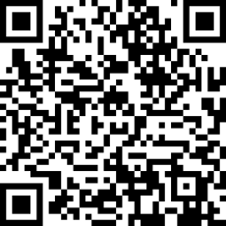
3.报名截止时间和方式：请相关学校在9月25日前报名，网址:https://ding.tomatoform.com/f/odqp5aow，或扫二维码报名。联系人：杨晓，联系电话：662879。
4.比赛时间地点：县级赛暂定于10月6日（周四）上午8：30在县实验小学举行。请参赛选手上午8:00前报到、抽签。
（二）初中学生“创想Idea”解说
1.参加对象：全县在籍在读初中学生。
2.名额分配：同一所学校同一个校区参赛数量不能超过1个。
3.比赛要求：①创意：引导学生观察与之密切相关的生活环境或事物，有创意地提出某一项奇思妙想。创想要改进研究对象原有的缺点不足，提升其实用性和便捷性，蕴含“未来”的创意元素；②实现：针对创意点子，通过建构模型、绘制图纸、编写程序、组搭硬件器材或制作多媒体作品等形式展现创意的具体想法或制作出实物作品。③展示和互动：由1-2合作人员登台分工合作阐述创意或演示作品，借助PPT等载体辅助解说，解答现场评委提问。解说时间4分钟以内，评委互动时间2分钟以内（1-2个问题）。
4.报名截止时间：请相关学校将参加比赛学生名单（报名表见附件1）在9月29日前发送到永嘉县青少年科技教育协会。邮箱：yjkjjy@126.com，联系人：李国算，联系电话：661102。
5.比赛时间地点：我县将选拔推荐3支队伍参加市级比赛。市级总决赛暂定于10月15日（周六）下午1:15举行（比赛地点另行通知），请参赛选手下午1:00前报到、抽签。
（三）高中学生科技辩论赛
1.参加对象：全县在籍在读高中学生。
2.赛制及赛程设置
（1）赛制设置：立论（1辩，正反双方各3分钟）；攻辩（先是正方2辩选反方2辩或3辩作答，反方选手只能回答不能提问；再由反方2辩选正方2辩或3辩作答，正方只能回答不能提问；然后正反3辩选对方2辩或3辩作答，规则相同。每位辩手时间各为1.5分钟）；攻辩小结（1辩，正反双方各1.5分钟）；自由辩论（正反双方各5分钟）；总结陈词（4辩，反正双方各4分钟）。
（2）赛程设置：比赛采取淘汰制。
初赛。对垒队伍和辩题在赛前约20日内抽签决定（参赛位置一签到底），并公布初赛辩题，根据报名队伍数量分场地同步进行，决出四强进入半决赛。
半决赛和决赛。半决赛和决赛题目在比赛前15日公布，半决赛前后进行两场比赛，胜者进入总决赛。
3．报名截止时间：请相关学校将参加比赛学生名单（报名表见附件2）在9月30日前发送到永嘉县青少年科技教育协会。邮箱：yjkjjy@126.com，联系人：李国算，联系电话：661102。
4.比赛时间和地点：比赛分初赛、半决赛、决赛进行。市级比赛暂定于10月29-30日和11月19-20日在瓯海中学举行，我县将推荐1-2支队伍参加市级比赛，具体安排另行通知。
二、科普赛事板块
（一）中小学生科创运动会
1.小学组项目（暨第六届小学生技术与工程挑战赛）
（1）气球动力小车挑战（团队赛）
参赛对象：全县小学4-6年级在籍在读学生。每支队伍可由2-3人组成，同一所学校（中心校）参赛队伍数量25个班级内报1支，25个班级以上可报2支。
材料要求和制作时间：组委会为每位参赛选手统一提供制作材料，不允许携带其他器材参加比赛。提供材料包括：硬纸、气球、轮子、连接轴、吸管、胶水、胶带、剪刀、橡皮等材料，具体材料规格以现场提供为准。
参赛队伍须在40分钟内，使用组委会统一提供的材料现场设计制作一辆小车，以气球驱动小车。
比赛规则：
比赛进行两轮，第一轮以小车行驶的长度来计算成绩，第二轮以行驶的准度来计算成绩。
车辆行驶的长度成绩计算：组委会提供指定长条形跑道，从起点发车到小车停止运动所行驶的长度来计算成绩。小车在行驶过程中，如碰撞跑道边缘挡板，每碰撞一次，成绩减去20厘米。每支队伍可行驶2次，取两次行驶中最长的一次成绩名次乘以0.8纳入总成绩。
车辆行驶的准度成绩计算：组委会提供半径6米的圆形塑胶场地，从周长上选择一个起点发车到达指定的圆心位置，每支队伍可行驶2次，取两次行驶中靠近圆心的一次成绩名次乘以0.2纳入总成绩。
（总成绩计算方法=第一轮名次×0.8+第二轮名次×0.2，得分小者为胜。）
选手必须在指定区域内发车，小车不能越线。小车驶离发车线后，选手不得触摸小车。违反规则的，成绩视为无效，并计作一次行驶。
- 铁丝陀螺（个人赛）
参赛对象：全县4-6年级在籍在读学生。同一所学校（中心校）参赛数量25个班级内报2个，25个班级以上可报3个。
比赛规则：
①每位选手共3次测试机会，取最高一次成绩为参赛成绩。
②从计时0点开始计时至陀螺停止旋转，单次时间长者成绩高。
③计时0点前选手有30秒准备时间，最后10秒进入倒计时，计时0点陀螺必须处于旋转状态，超时启动者成绩无效。
④计时过程中不可触碰陀螺，也不允许以任何方式给陀螺提供额外动力。
⑤现场制作结束后，参赛选手必须将陀螺交至裁判处，否则取消参赛资格。
⑥所有选手必须在指定区域测试，测试过程中陀螺若旋转或者掉落离开测试区域，计时立即终断。
材料要求：由组委会统一提供镀锌铁丝，具体规格——直径：1.2mm，长度：20cm，制作工具不限制、需自备，现场制作，独立完成，样式不限。
（3）抛石机攻城（团队赛）
参赛对象：全县小学4-6年级在籍在读学生。每支队伍可由2-3人组成，同一所学校（中心校）参赛队伍数量25个班级内报1支，25个班级以上可报2支。
制作要求：
①比赛材料：组委会每组提供一次性竹筷30根（长约20cm，直径约5mm），除筷子外其他材料自备。
②比赛工具自备(参考工具)：热熔胶枪、尖嘴钳、斜口钳、美工刀、角尺等（场地提供220v电源）
③作品要求：
抛石机统一要求为重力式抛石机，即抛石机的抛射动力全部由配重提供，配重材料、数量不限。
抛石机主体结构必须是用组委会统一提供的一次性竹筷搭建，底座可以使用自带板材。
比赛装置转轴高度不超过40cm，总高度不超过80cm。
④制作时间：现场制作时间统一为180分钟（含调试时间），制作时间截止后所有参赛作品交至作品区存放。
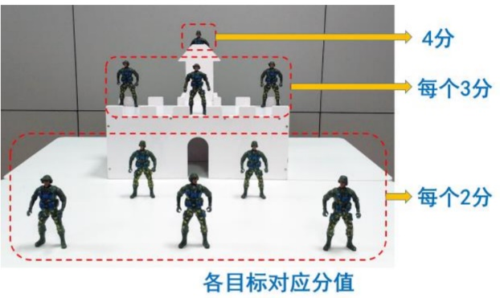
比赛规则：
①比赛采用回合制对战晋级赛，总决赛为三局两胜制，其余对阵方案具体视实际参赛情况而定，届时会统一现场公布。
②比赛以定点打击目标的方式进行，采取积分制，击倒不同目标获得相应分数（各目标摆放位置及对应分值如右图），目标被击倒后不再放回，积分高者获胜。
③“子弹”击中目标任何部位击倒（含反弹击倒）后可获相应分数。
④比赛采取回合制，每组统一配发12发“子弹”（M8螺母），每个回合双方最多各有20s时间瞄准发射，每次只能发射一枚“子弹”。若选手在对方的发射时间内抢发，则该子弹作废。
⑤比赛过程中抛石机底座不可逾越“护城河”界。
⑥每场比赛，双方各有一次暂停（1min）机会。选手可根据情况向裁判申请暂停，暂停期间双方均可对抛石机进行抢修调试和练习。
⑦比赛中只要某一方目标全部倒下，且双方回合数相同，则比赛结束；若配发子弹全部打完双方积分一致，则进入加时赛。加时赛所有目标归位，双方配发5发子弹。
比赛场地：
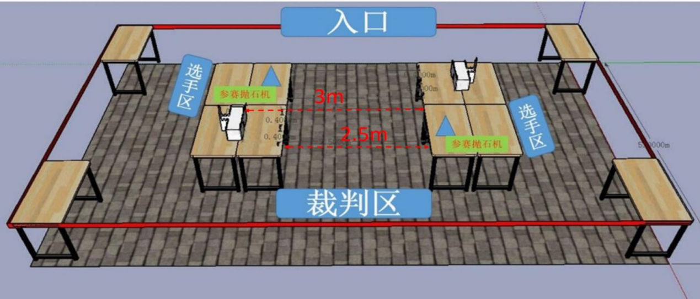
抛石机攻城比赛场地示意图
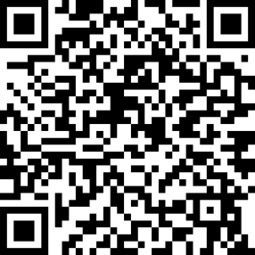
报名截止时间和方式：以上（1）（2）（3）三项为“永嘉县第六届小学生技术与工程挑战赛”项目，请各小学在10月21日前在线报名，网址：https://ding.tomatoform.com/f/vivtbz7x，或扫右图二维码报名。联系人：叶丐强，联系电话：660718。
比赛时间和地点：比赛暂定于10月29日（周六）上午在上塘城西小学进行，请参赛选手和指导师按照疫情防控要求于当天上午8:15前到现场报到、抽签，8:30开始比赛。
（4）“七巧科技”竞赛
项目1：“智力七巧板组合与分解”个人赛
参加对象：全县在籍在读3-4年级小学生，名额分配另行通知。
项目2：“智力七巧板”多副主题创作5人组现场团体赛
参加对象：全县在籍在读5-6年级小学生。其中同一所学校（中心校）参赛队伍限报1支。
报名截止时间：请相关学校将参加比赛学生名单（报名表见附件4）在10月21日前发送到邮箱：40686783@qq.com，联系人：杨晓，联系电话：662879。
比赛时间地点：县级赛定于10月29日（周六）上午8:30在永嘉县外国语实验小学举行。请参赛选手上午8:10前报到。
（5）魔方6面还原挑战（今年没有市赛）
参加对象：全县在籍在读小学生。同一所学校（中心校）参赛人数25个班级内报2个，25个班级以上可报3个。
比赛规则：比赛前魔方由裁判员背对参赛选手打乱，打乱步骤20步以上。魔方打乱后，把魔方放在桌子上，比赛选手的手不能与魔方有任何接触。
开始时间听裁判员口令，每轮次还原魔方的时间限定在5分钟内。选手完成后把魔方放在桌上，双手不能接触并起立示意，此时计时结束。停止计时后，计时裁判需检查魔方是否为完成状态，如果未完成则为失败。
每位选手参加两轮测试，以最好一轮成绩为选手成绩。如成绩相同，则看另一轮成绩，成绩好的名次列前。
材料要求：参赛者需自带比赛用的三阶魔方，所用魔方须在比赛开始前通过裁判的检查，要符合标准。
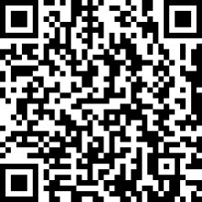
报送截止时间：请各学校于10月29日前在线报名，网址：https://ding.tomatoform.com/f/xwxsxurn，或扫二维码报名。 联系人：杨晓，联系电话：662879。
比赛时间和地点：暂定于11月5日（周六）上午在永嘉县实验中学进行，请参赛选手和指导师按照疫情防控要求于上午8:00到现场报到，8:30开始比赛。
2.初中组项目
（1）魔方6面还原挑战
参加对象：全县在籍在读初中学生。同一所学校18个班级参赛人数不能超过2名、19个班级以上可报3名（2022年“魔方还原挑战”将调整为市学生智力运动会比赛项目）。
比赛规则：比赛前魔方由裁判员背对参赛选手打乱，打乱步骤20步以上。魔方打乱后，把魔方放在桌子上，比赛选手的手不能与魔方有任何接触。
开始时间听裁判员口令，每轮次还原魔方的时间限定在5分钟内。选手完成后把魔方放在桌上，双手不能接触并起立示意，此时计时结束。停止计时后，计时裁判需检查魔方是否为完成状态，如果未完成则为失败。
每位选手参加两轮测试，以最好一轮成绩为选手成绩。如成绩相同，则看另一轮成绩，成绩好的名次列前。
材料要求：参赛者需自带比赛用的三阶魔方，所用魔方须在比赛开始前通过裁判的检查，要符合标准。
报送截止时间：请各学校于10月29日前在线报名，网址：https://ding.tomatoform.com/f/xwxsxurn，或扫二维码报名。 联系人：杨晓，联系电话：662879。
比赛时间和地点：暂定于11月5日（周六）下午在永嘉县实验中学进行，请参赛选手和指导师按照疫情防控要求于13:00到现场报到、抽签，13:30开始比赛。
（2）自制潜水器
参加对象：全县在籍在读初中学生，可以1-3人合作完成。同一所学校同一校区参赛队伍不能超过1支。
两个小时内完成制作调试，要求如下：
（1）生活舱和水舱独立分开，上方有密封舱门；生活舱要
大于水舱，只能放配重物，不能进水。符合要求设计为15分，整体美观程度为0~5分（共20分）。
- 潜浮打捞测试环节，制作调试好的潜水器漂浮在水面利用注射器来控制潜水器。完成三项任务。
任务1：完成从水面潜到水下20厘米深度位置停留5秒（20分）；
任务2：完成从水底上浮到距水底25厘米的位置停留5秒（20分）；
任务3：完成从水底打捞搬运两个重物到指定的位置（20分）。
3分钟之内完成3项任务计60分。 最后成绩排名，合计3个任务完成的时间，用时越少，成绩越靠前。
现场提供（不能自带其他器材）：带瓶盖的矿泉水瓶（380ml）4 个、200ml 注射器和配套的 1 米长塑料软管、150克密封胶泥、500克配重物、透明胶、剪刀、美工刀、刻度尺、热熔胶枪和胶棒（2根）、记号笔、20厘米长直径1毫米的铁丝等。
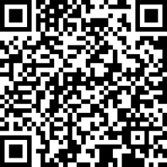
报送截止时间：请各学校于10月29日前在线报名，网址：https://ding.tomatoform.com/f/orljx7g7，或扫二维码报名。联系人：杨晓，联系电话：662879。
比赛时间和地点：暂定于11月5日（周六）上午在永嘉县实验中学进行，请参赛选手和指导师按照疫情防控要求于上午8:00到现场报到、抽签，8:30开始比赛。
（3）小课题DV
参加对象：全县在籍在读初中生，可以2-4人合作完成。同一所学校同一校区参赛作品不能超过2件。
选题要求：小课题应具有一定的价值与意义，同时研究又能切合初中学生的实际。选题可以从以下几个方面着手：
创新实验类：实验的改进；探究实验的开发等。
实践探索类：低碳理念的实践应用；调查（本区域污染的调查，动、植物资源的调查，营养与健康的调查，疾病与防治的调查等）；星空的观测；资源的开发与利用等。
文献研究类：科学史的研究；科学成果的比较研究等。
制作要求：小课题DV内容应包括：所在学校、研究成员及指导师介绍、研究课题名称、研究缘起、研究的主要方法、研究的主要过程及研究的主要成果等，拍摄总时间5-8分钟，格式为mp4，不超过200M。
报名截止时间：请相关学校将参加比赛学生名单（报名表见附件5）在11月6日前发送到永嘉县青少年科技教育协会，我县将各推荐10个作品参加市级比赛。邮箱：yjkjjy@126.com，联系人：李国算，联系电话：661102。
3.高中组项目
数据应用创新研究活动（物联网、大数据）
参加对象：全县在籍在读高中生，可1-3人合作完成。同一所学校同一校区参赛作品不能超过2件。
项目要求：在真实生活情境中发现并提出问题，基于各种真实数据进行分析研究，最终得出结论或者解决实际问题，并将研究过程以论文的形式总结和呈现。
成果形式：论文和其他佐证材料（如收集的数据，分析数据的程序代码等）。
现场答辩：组委会根据作品质量，电话和短信通知入围现场答辩的学生前来参赛，答辩时间为10分钟。
数据来源：采用自制的物联网装置采集；编写程序合法抓取网络数据编写网络爬虫程序获取；官方提供的真实数据。
报送截止时间：请各高中于11月4日前将汇总表（附件6）参赛论文和佐证材料以“学校+第一作者姓名”文件名打包发送到邮箱：158187680@qq.com，联系人：任大奇，联系电话：662378。
（二）中小学生科创项目征集
参加对象：全县中小学教师。
征集要求：适合中小学生年段特点、源于学科教学基础上的科技创新活动项目，关注项目的合作和探究，适合1-3人能合作完成的项目为主。科创项目体现创新精神，且经过1年以上实践操作，具备可行性和可推广价值。
作品要求：以教师个人名义或者学校名义申报科创项目。申报材料要标注：项目题目、项目概述、组队参赛说明、制作所需要工具、成品展示（图文介绍）、比赛细则、场地要求（图文）。同时请要提供1-2位作者信息（单位、姓名、联系电话、职称职务、所获荣誉、近年来研究方向和成果）。
申报时间：申报材料以“单位+姓名+项目题目”打包命名，并在10月20日前发送到永嘉县青少年科技教育协会。邮箱： yjkjjy@126.com，联系人：叶丐强，联系电话：660718。
三、科普联动活动
整合永嘉县关工委、永嘉县科协等单位面向中小学生的科技比赛，科技节组委会将发布相关信息，鼓励科技有特色、学生有兴趣的学校组织参加。参赛结果同时纳入教育系统科技类特色学校评估参考依据。
（一）永嘉县青少年科技创新大赛。具体内容见永科协〔2022〕 11号第30届永嘉县青少年科技创新大赛通知，由县科协、县教育局、县科技局、团县委联合主办。
（二）永嘉县第三届少年航空航天模型锦标赛。由县关工委、县教育局、县文广旅体局、团县委、县科协等部门联合主办。
（三）中小学生程序设计现场赛
（1）参加对象：全县在籍在读小学生（四年级及以上）、初中生、高中生（含职高）。
（2）名额分配：
片区 | 小学 | 初中 | 高中（职高）
上塘 | 20 | 11 | 0
瓯北 | 30 | 16 | 0
永临 | 12 | 9 | 0
碧莲 | 6 | 5 | 0
岩头 | 10 | 7 | 0
直属学校 | 实验小学4  永外实小（少艺校）5  崇德实验学校（小学）2  慧中公学1 | 实验中学3  崇德实验学校（初中）3  翔宇中学（初中）3 | 33（每所高中3个名额）
（3）比赛要求：
以算法实现为主，计算机语言可以选用Python或C++，参赛选手须在 3小时内，根据现场提供的要求完成比赛。
（4）比赛时间地点：
现场比赛暂定于11月5日（周六）在教育研训大楼601室举行，小学报到时间上午8：00，初、高中报到时间下午13：00。
备注：有意参赛的指导师请搜索钉钉群号码30576004加入赛事评比群。联系人：任大奇，联系电话：662378。

附件：1.小学生趣味实验脱口秀和初中学生“创想Idea”解
说报名汇总表
2.全县高中学生科学辩论赛报名汇总表
3.中小学科创运动会小学生参赛项目报名汇总表1
4.中小学科创运动会小学生参赛项目报名汇总表2
5.中小学科创运动会初中学生参赛项目报名汇总表
6.中小学科创运动会高中学生参赛项目报名汇总表

附件1
小学生趣味实验脱口秀和初中学生“创想Idea”解说
报名汇总表

学校： 联系人和电话：
参赛项目 | 所在学校 | 参赛学生 | 指导师 | 手机全号
备注：参赛学生须为单一学校组成，指导师写1-2位。

附件2
温州市高中学生科技辩论赛报名汇总表
学校： 联系人和电话：
所在学校
队伍名称
领队姓名和  职务 |  |  | 领队电话
指导师  （1-2位） |  |  | 指导师电话
队员姓名 | 性别 | 年级和班级 |  | 职务
备注

附件3
中小学科创运动会小学生参赛项目报名汇总表1
（气球动力小车挑战赛、铁丝陀螺、发明创意设计模型等项目）

学校： 联系人和电话：
参赛项目 | 所在学校 | 参赛学生 | 指导师 | 手机全号

备注：参赛学生须为单一学校组成，指导师写1-2位。

附件4
中小学科创运动会小学生参赛项目报名汇总表2
（“七巧科技”竞赛）

学校： 联系人和电话：
参赛项目 | 所在学校 | 参赛学生 | 指导师 | 手机全号
备注：比赛项目分为个人赛和团体赛。其中个人赛根据学校征订器材情况再分配名额，团体赛学生须为单一学校组成，指导师写1-2位，同一所学校同一校区参赛队伍不能超过 1支。

附件5
中小学科创运动会初中学生参赛项目报名汇总表
学校： 联系人和电话：
参赛项目 | 所在学校 | 参赛学生 | 指导师 | 手机全号
备注：参赛项目包括魔方6面还原挑战、自制投石器项目、小课题DV评选、发明与制作等。参赛学生须为单一学校组成，指导师写1-2位。同一所学校同一校区参赛数量不能超过2支（件）。

附件6
中小学科创运动会高中学生参赛项目报名汇总表

学校： 联系人和电话：
参赛项目 | 所在学校 | 参赛学生 | 指导师 | 手机全号
备注：参赛项目包括数据应用创新研究活动（物联网、大数据）、发明•创造•专利，指导师写1-2位。同一所学校同一校区参赛数量不能超过2支（件）。

抄送：市教育局，县关工委、县文广旅体局、团县委、县科协。
永嘉县教育局办公室 2022年9月6日印发

